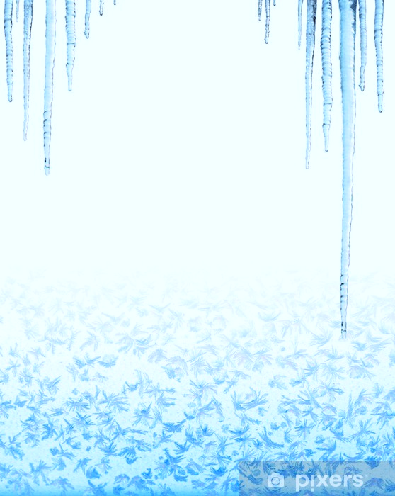**Муниципальное бюджетное дошкольное образовательное**

**учреждение «Детский сад «Лёвушка»**

**Конспект развлечения**

**в группах «Звёздочка» и «Пушистик»**

**Тема: «Дружно мы весну встречаем»**

**Воспитатели: ВялкинаЛ.В.**

**Ульева Т.А.**

**р. п. Кольцово март 2025 г.**

**Цель:** создание радостного настроения с приходом весны, вызывание эмоциональную отзывчивость, способствовать развитию интереса к окружающем.

**Задачи:**

* доставить детям радость от участия в конкурсах, розыгрышах и забавах.
* развивать чувство позитивного самоощущения, уверенности в себе, чувство юмора.
* расширять кругозор. Развивать внимание, наблюдательность и память.
* содействовать познавательному развитию ребенка путем формирования способностей в выполнении различных заданий;

**Материалы и оборудование:** музыкальная колонка, игрушка солнышко, две метлы, два обруча, кегли

**Ход развлечения:**

*Под народную музыку дети собираются на площадке.*

Ведущий: Дружно мы весну встречаем

И с поклоном приглашаем

Всех, кто любит веселиться

И смеяться, и резвиться.

Где ты, солнышко, проснись!

Где ты, скворушка, вернись!

Сыпать снег зима устала,

Кап-кап-кап! Весна настала!

Идет матушка Весна – отворяй ворота!

Первый Март пришел – белый снег сошел,

А за ним Апрель – отворил окно и дверь,

А как пришел Май – солнце в дом приглашай!

*Игра «Ручеёк» со всеми детьми.*

*Выходит Весна*

Весна: Здравствуйте, мои хорошие!

Здравствуйте, мои пригожие!

Я Весна-Красна!

К вам на праздник я пришла.

Вижу, как меня вы ждали,

Знаю, по теплу скучали.

Что же, будем веселиться,

Песни петь, играть, резвиться!

Загадаю-ка, ребятки

Вам весенние загадки!

*Лежал, лежал, да в реку побежал. *(Снег)*

*Снежок таит и с полей,

Зажурчит везде … *(Ручей.)*

*Белая морковка

На крыше растёт.

Солнышко припечёт, -

Морковка упадёт. *(Сосулька)*

*Появился из-под снега,

Увидал кусочек неба.

Самый первый самый нежный,

Чистый маленький … *(Подснежник.)*

*Ночью спрячется оно –

Станет во дворе темно.

Утром снова к нам в оконце,

Бьётся радостное *…(солнце)*

Весна: Солнце красное взошло.

Станет людям всем тепло!

Гори-гори ясно,

Чтобы не погасло!

Сыграем, ребята, в игру, позовем в круг солнышко!

**Подвижная игра «Солнышко»**

*По считалочке выбирают водящего — солнышко. Остальные дети встают в круг. Солнышко стоит посредине круга, все говорят:*

Гори, солнце, ярче!

Лето будет жарче,

А зима теплее,

А весна милее!

*На первые две строчки дети водят хоровод, на последующие две подходят ближе к солнышку. Оно говорит: «Горячо!» — и догоняет детей. Догнав играющего, дотрагивается до него, ребенок выбывает из игры.*

**Игра «Солнышко по кругу»**

Дети стоят в кругу, передают игрушку солнышко под музыку. Музыка останавливается, у кого из детей остановилось «солнышко», тот выходит в центр круга, показывает любое движение, а ребята за ним повторяют.

Ведущий 1: Ребятишки, давайте вспомним, чем вас Зимушка порадовала? Во что мы с вами играли? Какие праздники вместе праздновали? *(катались на санках, лыжах, коньках; играли в снежки, снеговиков лепили, новый год, Рождество праздновали)*

Ведущий 2: Зимой мы играли на улице и много двигались, чтобы не замёрзнуть. Давайте и сейчас подвигаемся

**Подвижная игра «Птички и клетка»**

*Дети распределяются на две группы. Одна образует круг в центре площадки (дети идут по кругу, держась за руки) – это клетка. Другая подгруппа – птички. Воспитатель говорит: «Открыть клетку!» Дети, образующие клетку, поднимают руки. Птички влетают в клетку (в круг) и тут же вылетают из нее. Воспитатель говорит: «Закрыть клетку!» дети опускают руки. Птички, оставшиеся в клетке, считаются пойманными. Они встают в круг. Клетка увеличивается, и игра продолжается, пока не останется 1-3 птички. Затем дети меняются ролями.*

**Соревнование «Полетаем на метле»**

*Задание – нужно «сесть» на метлу, обежать все кегли и вернуться обратно.*

**Игра-соревнование «Кто быстрее соберёт снежки»**

*Для игроков лежат несколько обручей, выходят участники, по команде начинают собирать снежки:1.2.3. - снежки быстро собери.*

Ведущий 1: Поиграли? А потанцевать хотите? Только танец у нас будет необычный, будьте внимательны. Танцуют только те, у кого есть шарф (в одежде что –то красное, кто любит манную кашу, кто любит конфеты).

Ведущий: Весну красную мы встретили

Да как праздник наш прошел – не заметили

Под веселый перепляс

Распрощаемся сейчас.